1. Запускаем Charles

Настраиваем Proxy => Proxy Settings:

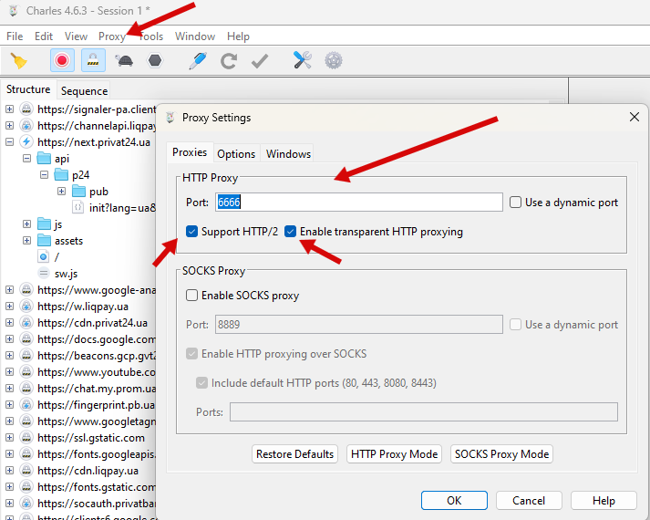  
Port - любые 4 цифры   
Support HTTP/2 - галочку  
Enable transparent HTTP proxying - галочку

1. Заходим в Firefox - Настройки - Настройки сети (параметры соединения)  
   Выбираем “Ручная настройка прокси”  
   **HTTP proxy** - localhost   **Порт** - 4 цифры введеные в чарльз  
   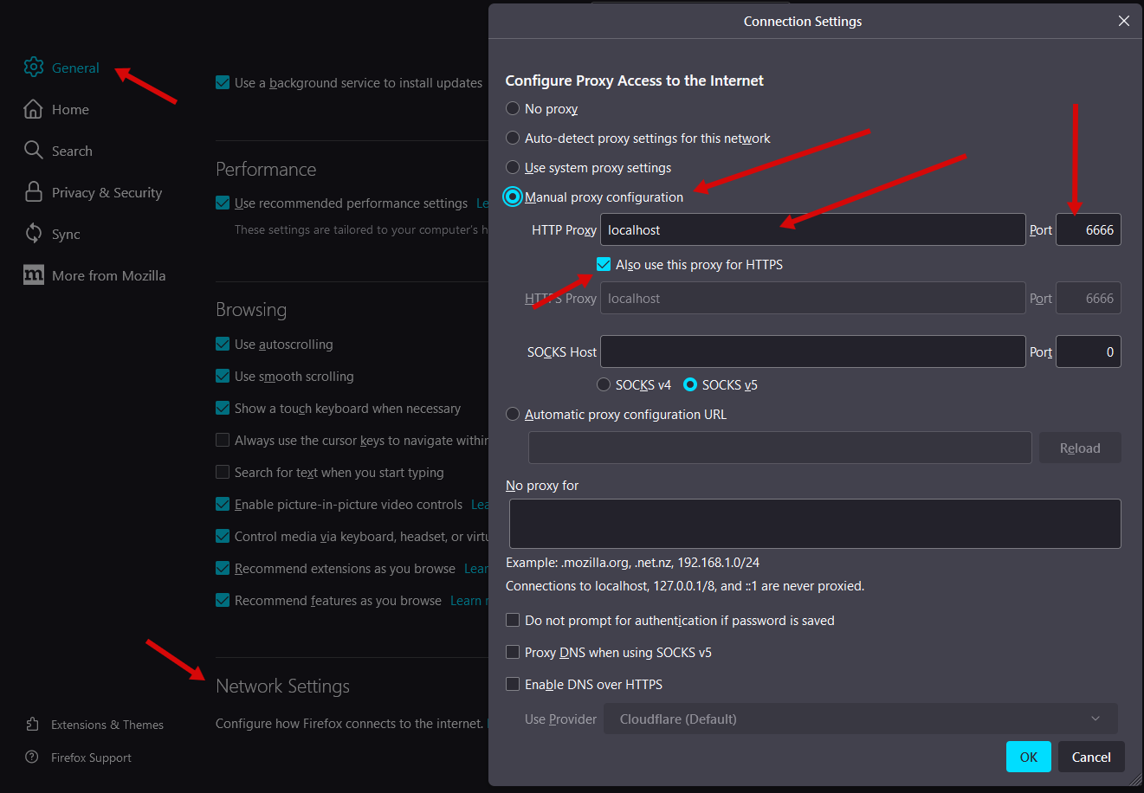
2. Настраиваем сертификаты в Charles  
   Help -> SSL proxying -> Install Charles Root Certificate  
   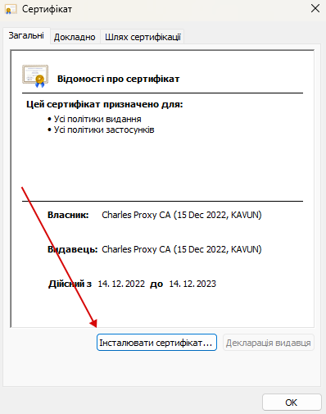

Устанавливаем для Личной учетной записи или для Локального компьютера (я устанавливал на все сразу). Устанавливаем в папки Доверенных сертификатов:

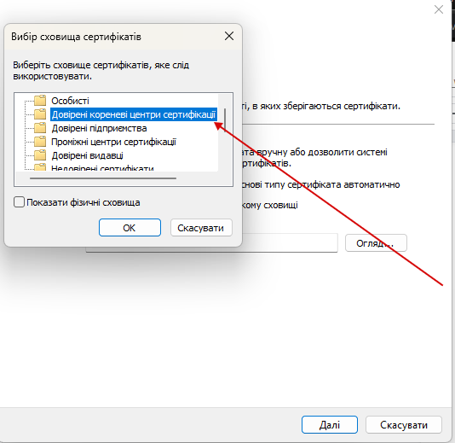

1. Проверяем всё ли хорошо установилось - если нет, делаем перезагрузку и снова проверяем:  
   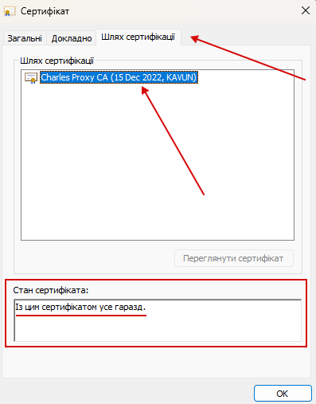  
   Если тут ошибка - повторяем шаги пункта №3
2. Настраиваем соединение.

- Заходим в Charles - очищаем рабочую панель:

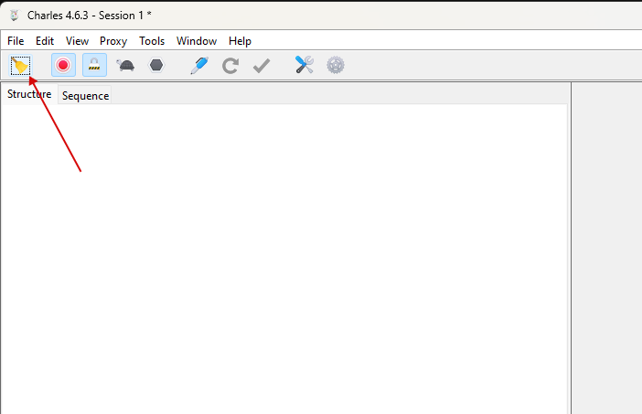

- Заходим в Firefox - к примеру на сайт <https://next.privat24.ua/>   
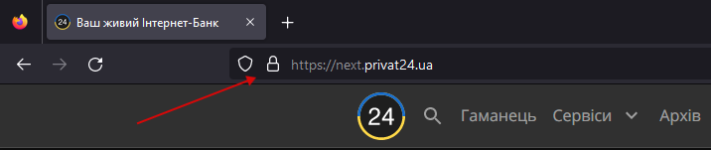  
  
- Возвращаемся в Charles - находим наш ресурс ([next.privat24.ua](https://next.privat24.ua/)) и заменяем сертификат/включаем SSL proxying (через ПКМ):

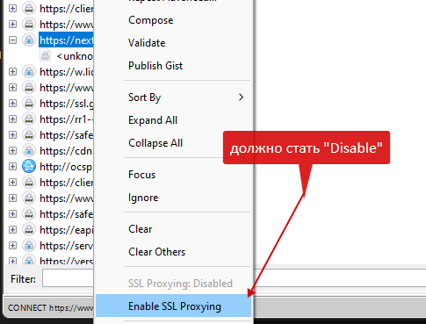

- Возвращаемся в Firefox - чистим Coookies и обновляем страницу:  
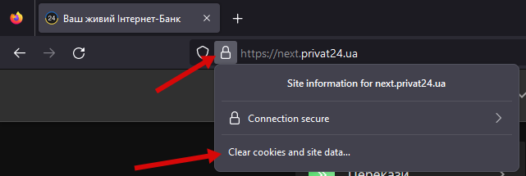

- при первой настройке - принимаем все риски (после такого сообщения уже не будет):

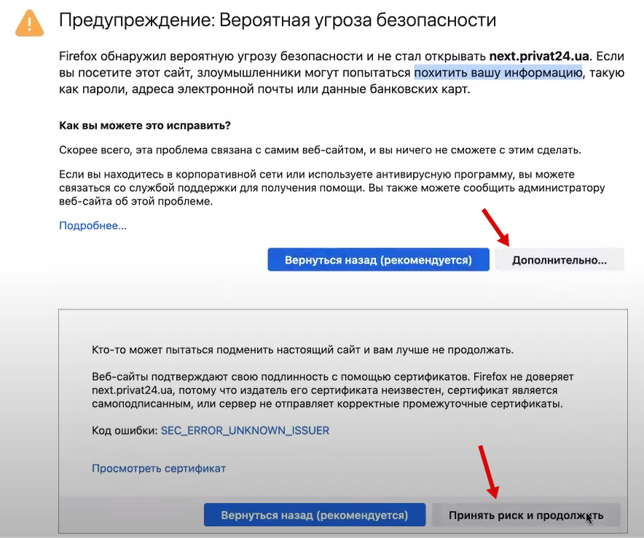  
  
  
- Заходим в Charles - очищаем раб лист - обновляем страницу привата и смотрим что бы напротив нашего ресурса появилась “Молния” и внутренние теки:  
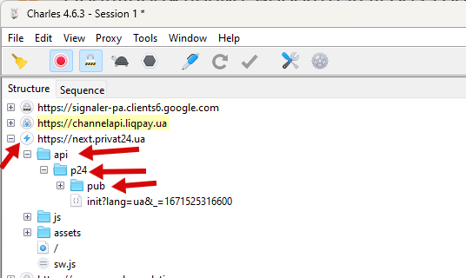

**Сервис готов к работе**